**演算法練習題目**

1. Big-O
2. 費氏級數：
   * 1. Procedure Fib(int n)
     2. {
     3. if (n==0) return 0;
     4. if (n==1) return 1;
     5. if (n>=2) return Fib(n-1)+Fib(n-2);
     6. }
     7. 請依據其演算法，計算Fib(3)的值為何？
     8. 請依據其演算法，計算Fib(5)的值為何？
3. 河內塔：

Procedure Towers(n,A,B,C)

{

if (n==1)

print(A+” to”+ C);

else

{

Towers(n-1,A,C,B);

print(A +“to”+ C);

Towers(n-1,B,A,C);

}

}

* + 1. 請依據其演算法顯示三個盤子的執行後結果
    2. 請依據其演算法顯示四個盤子的執行後結果

1. Linked list & Array
   * 1. 請將以下的二元樹利用Linked list以及Array來表示。

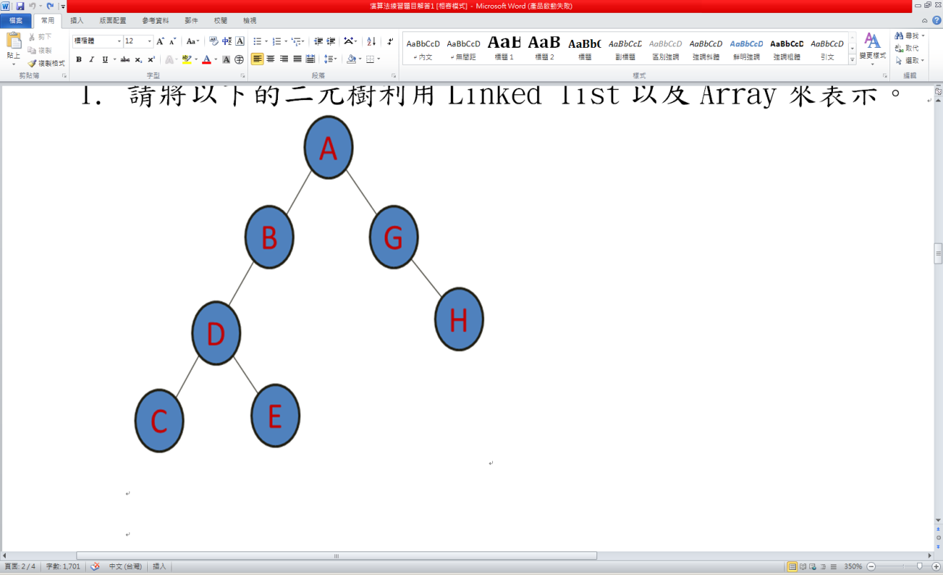

* + 1. 請將下面的二元樹表示成一維陣列以及Linked list。

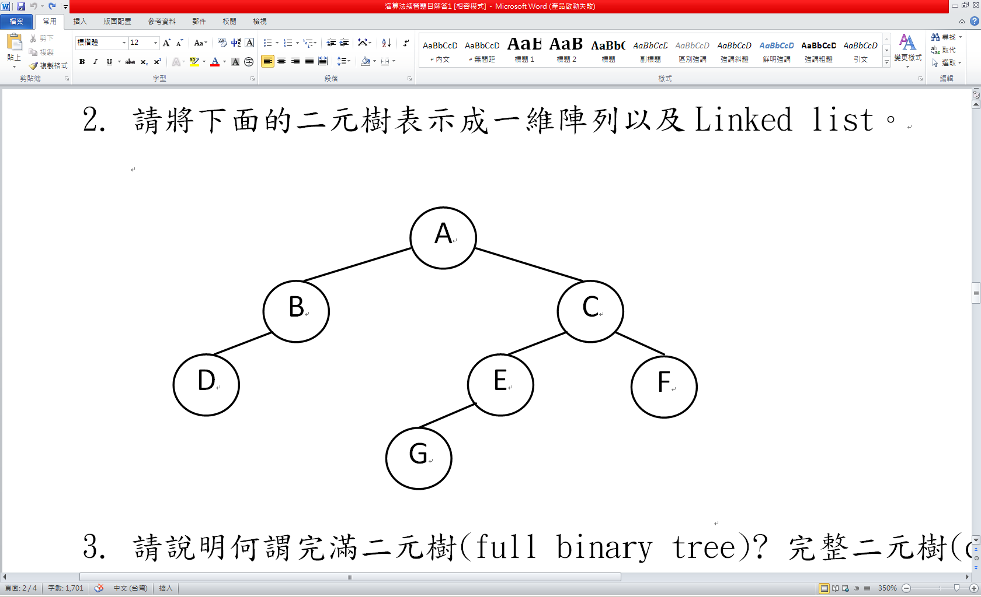

* + 1. 請說明何謂完滿二元樹(full binary tree)? 完整二元樹(complete binary tree)?
    2. 請說明陣列和鏈結串列兩種方式來實作二元樹，各有何優缺點？

1. Preorder、Inorder、Postorder
   * + 1. 請將中序表示法：A*B+(C/D)-E轉換為前序表示法以及後序表示法。
       2. 請將中序表示法：A/B-C+D*E-A*C轉換為前序表示法以及後序表示法。
       3. 請將+-A*B+CD/EF轉換成中序表示式、後序表示式。
       4. 請將ABCD-*+轉換成中序表示式、前序表示式。
       5. 中序表示式為3,4,5,6,7,8,9,10，後序表示式為3,5,6,4,9,8,10,7，請找出前序表示式。
       6. 請寫出中序追蹤、前序追蹤、後序追蹤的演算法。
       7. 請寫出以下二元樹的中序追蹤、前序追蹤、後序追蹤的結果。

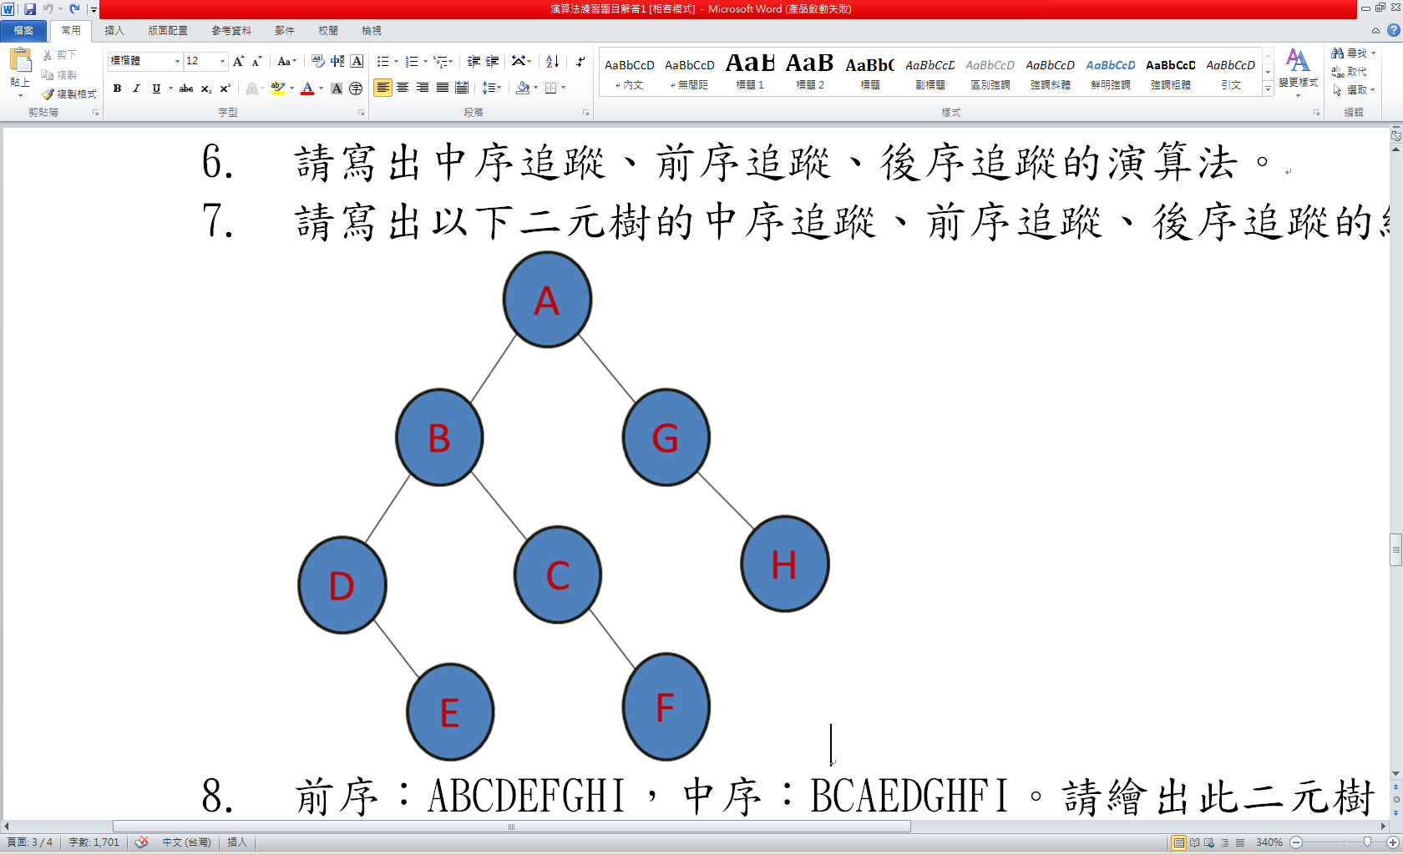

* + - 1. 前序：ABCDEFGHI，中序：BCAEDGHFI。請繪出此二元樹。

1. Sorting

1.請用選擇排序法，將數列(10、5、25、30、15)由大到小排序，共需進行幾次比較。其過程為何。

2.請用選擇排序法，將數列(24、57、48、37、12、92、86、34)由小到大排序，其過程為何。

3.請用氣泡排序法，將數列(10、5、25、30、15)由大到小排序，共需進行幾次比較。其過程為何。

4.請用氣泡排序法，將數列(24、57、48、37、12、92、86、34)由小到大排序，其過程為何。

5.請用插入排序法，將數列(15、5、30、25、10)由大到小排序，共需進行幾次比較。其過程為何。

6.請用插入排序法，將數列(22、37、88、17、62、92、8、34)由小到大排序，其過程為何。

7.請用合併排序法，將數列(37、57、32、23、15)由小到大排序，寫出其排序過程。

8.請用合併排序法，將數列(22、37、88、17、62、92、8、34)由小到大排序，寫出其排序過程。

9.請用合併排序法，將數列(6、21、15、3、11、28、1)由小到大排序，寫出其排序過程。

10.請用快速排序法，將數列(6、21、15、3、11、28、1)由小到大排序，寫出其排序過程。

11.請用堆積排序法，將數列(45、83、7、61、12、99、44、77、14、29)建立完整二元樹，並轉換為推積樹，列出其結果。

12.請用Heap Tree來排序數列(20、23、2、4、99、1、7)。

1. Binary Search Tree
2. 若輸入資料為：61, 23, 40, 71, 88, 32, 47, 56, 62, 38請建立二元搜尋樹。
3. 同上題，同樣的資料但順序改為71, 88, 61, 32, 47, 56, 38, 62, 40, 23，請建立二元搜尋樹。並比較其差異。
4. 同第一小題，若刪除節點40，請畫出刪除後的二元搜尋樹。
5. 輸入資料為：E、A、S、Y、Q、U、E、S、T、I、O、N。試畫出二元搜尋樹的結果。再畫出刪除Q後的結果。
6. 輸入資料為：E、A、S、Y、Q、U、E、S、T、I、O、N。試畫出AVL搜尋樹的結果。再畫出刪除Q後的結果。
7. 請加入節點10，並做調整為AVL搜尋樹。

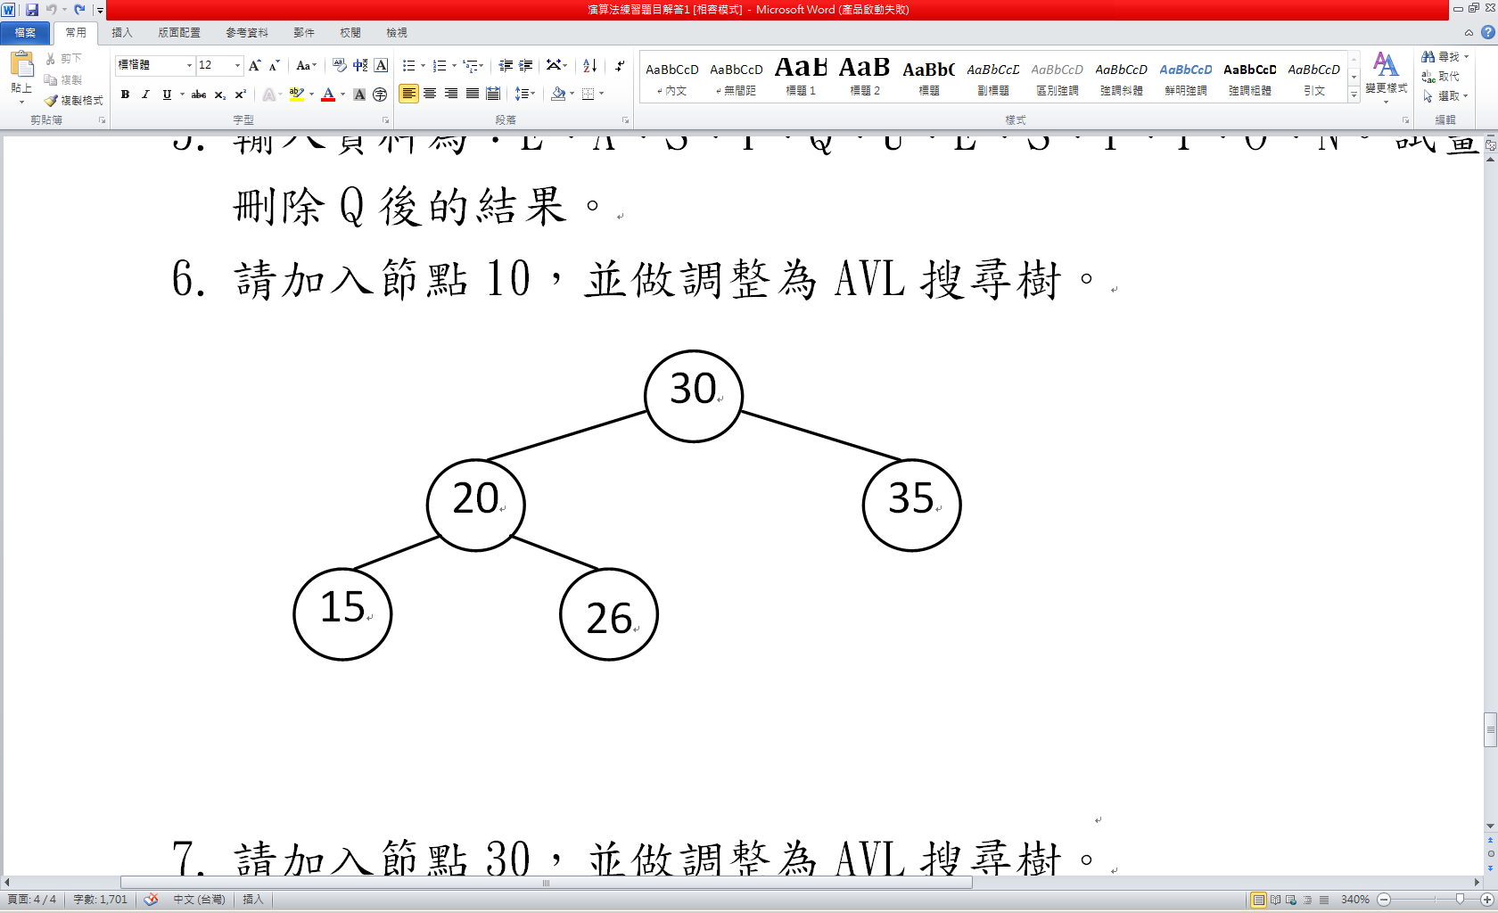

1. 請加入節點30，並做調整為AVL搜尋樹。

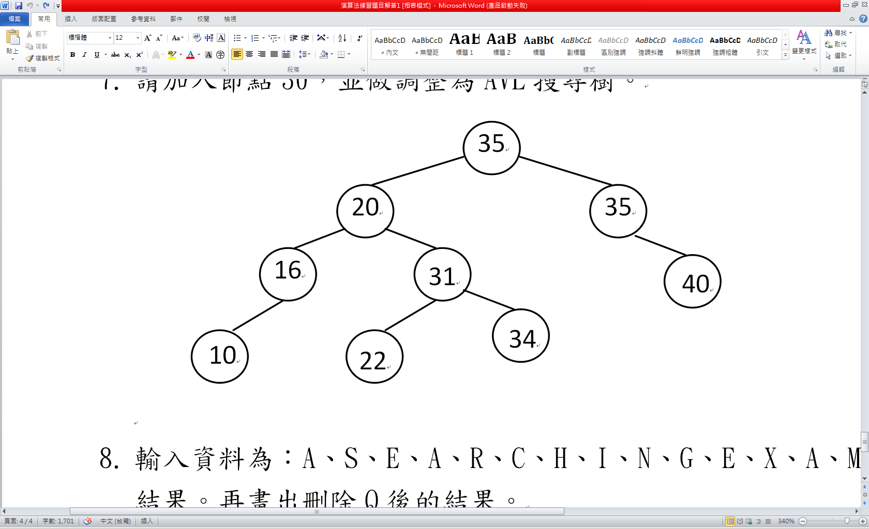

1. 輸入資料為：A、S、E、A、R、C、H、I、N、G、E、X、A、M、P、L、E。試畫出2-3-4樹的結果。